佛光大學國樂社開會通知單
受文者：如出席人員
速別：█普通□速件□最速件
發文日期：115年4月17日（五）
會議日期：115年4月27日（一）21:30～22:30
會議地點：LINE線上會議
會議主席：朱麗巧
會議議程：
- 主持人選確定
- 主持串場順序及主持初稿驗收日期
- 樂器車申請
- 場地申請
- 海報張貼是否確實
- IG圖及邀請函確認
- 確認發送邀請函時間及師長

臨時動議：

出席人員：吳芯禺、詹恩玖、陳俐佳、許苡晨、曹云力、朱麗巧、李孟翰、李紹承、李芹、林欣儀、楊卉羽、楊雅嵐、謝昌焱、江瑀涵、陳美卉、葉汶諼、林聖祐
列席人員：無
承辦人員：朱麗巧
連絡電話：0931197255
電子信箱：ZhuLiqiao53@gmail.com
備註：如有會議上問題，請聯絡承辦人員

國樂社 114-2 成發二籌
會議記錄
會議名稱 | 國樂社 114-2成發二籌
日期 | 2026/04/27 |  | 時間 | 21:30～22:40
地點 | LINE線上會議 |  | 社長 | 吳芯禺
出席人員 | 謝昌焱、楊卉羽、李芹、陳俐佳、吳芯禺、林欣儀、李紹承、許苡晨、朱麗巧、江瑀涵、陳美卉、詹恩玖、李孟翰、曹云力、楊雅嵐、葉汶諼、林聖祐。
缺席人員 | 無。 |  | 紀錄 | 李芹
會議提案 | - 主持人選確定  - 主持串場順序及主持初稿驗收日期  - 樂器車申請  - 場地申請  - 海報張貼是否確實  - IG圖及邀請函確認  - 發送邀請函時間及師長
會議內容 | - 主持人選確定  主持人確定人選有江瑀涵、李孟翰、朱麗巧、楊卉羽、黃順瑋。  - 主持串場順序及主持初稿驗收日期  - 以下為主持串場順序：  🎤開場主持：江瑀涵、李孟翰  輔導老師致詞：汪雅婷老師  🎤：江瑀涵、李孟翰  欣儀：古琴獨奏《梅花三弄》  🎤：楊卉羽、李孟翰  揚琴：《天秤座》  🎤：楊卉羽、李孟翰  瑀涵：簫獨奏《 晨夕》  🎤：楊卉羽、朱麗巧  小組：《雨後庭院》  🎤：李孟翰、黃順緯  紹承：二胡獨奏《金秋》  🎤：李孟翰、黃順緯  彈撥：《怪物》  🎤：江瑀涵、朱麗巧  孟翰：中胡獨奏《蒙風》  🎤：表演人員控場  絲竹：《七字新韻》  大團：《玉峯初陽》  大團：《採茶調》  大團：《乘風破浪》  - 有想提供曲目資訊，請在記事本留言，於05/04（一）前截止。  - 主持稿初稿截止日期為05/11（一），定稿日期為05/18（一）。  - 樂器車申請  - 05/20（三）為校慶參演活動，請吳芯禺向課外哥哥說明需要租借教室！並分兩批人，德香組需要幫忙將定音鼓放置後，再前往雲起樓；其餘樂器由雲起組運至雲起樓佈置。  - 05/26（二）需借樂器車將樂器搬回懷恩館，時間與幫忙人手尚待投票後確定，上車地點為德香樓3樓外停車場，下車地點為懷恩館地下室。  - 場地申請  - 05/20（三）校慶活動結束後，將樂器放至德香B204，18:10搬至B104團練。請吳芯禺再借這三間教室。  - 05/21（四）彩排後放置於德香B104到活動當天。活動結束後將樂器放回德香B103-2。  - 海報張貼是否確實  儷馨尚未回覆，等明日確認。  預計週三將海報張貼  - IG圖及邀請函確認  - IG圖若不會被裁掉海報圖片，可直接作為IG宣傳圖使用，若不行，請曹云力修改樣式，並負責此宣傳文案。  - 邀請函已製作完成。  - 曲目表與海報為同款樣式。  - 發送邀請函時間及師長  - 請社長吳芯禺在國樂社大群發布海報及文案，及各分部群組。  - 發送邀請函時間，等大家確認無誤，於今日晚上發布。  - 邀請函發送人員、對象：  - 各分部老師：社長吳芯禺與各分部長。  - 學務長：學生指揮林聖祐。  - 課外組、雅婷老師：社長吳芯禺，並詢問雅婷老師當天能否上台致詞。  - 詢問完請大家回報邀請情況。
臨時動議 | - 由李芹詢問許子祐能否進行表演控場（約10分鐘）。  - 三款綬帶文字已確認，需詢問賣家能否開立統編發票。  - 樂器上下台表，盡快出來即可。  - 需要開記事本統計換裝人數。  - 通識認證，於這星期進行申請。  - 05/04（一）團練改為18-19點，練三首大團曲子。  - 成發三籌於05/04（一）晚上21:10。  - 成發彩排細節會在放群組，請大家確認。  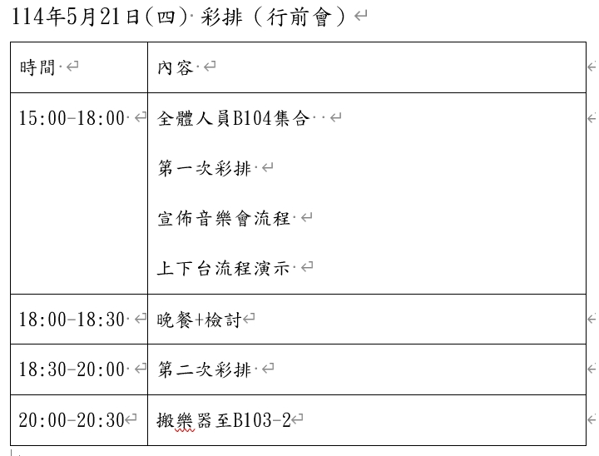
文書長 |  | 社長 |  |  | 輔導老師
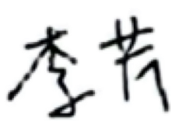 |  | 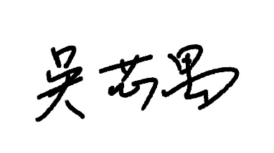 |  |  | 